Ας θυμηθούμε την καλή μας… την γραμματική!
ΡΗΜΑΤΑ: Οι λέξεις που δείχνουν τι κάνω εγώ ή κάποιος άλλος
ΟΥΣΙΑΣΤΙΚΑ: Οι λέξεις που δείχνουν πρόσωπα, ζώα και πράγματα.
ΕΠΙΘΕΤΑ: Οι λέξεις που περιγράφουν τα ουσιαστικά.

Ασκήσεις

1. Διάβασε το πιο κάτω κείμενο πολύ προσεχτικά. Ύστερα υπογράμμισε ρήματα, κύκλωσε τα ουσιαστικά και βάλε σε ορθογώνιο τα επίθετα.
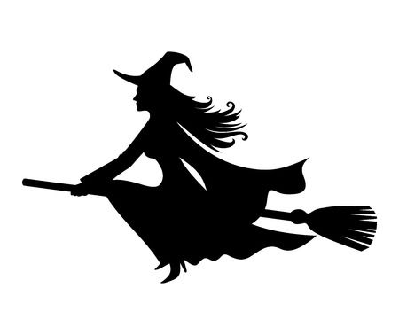
Είναι βράδυ. Η μάγισσα Φούρκα κάθεται μπροστά στον καθρέφτη και χτενίζει τα μακριά μαλλιά της. Ύστερα φοράει το μυτερό καπέλο της, μαζεύει την μαύρη γάτα της και ανεβαίνει πάνω στην ξύλινή της σκούπα. Το φεγγάρι είναι μεγάλο και λαμπερό και της φωτίζει το δρόμο. Μέσα στο καπέλο της κρύβει το μικρό βιβλίο με τα πολύτιμα ξόρκια της. Κάθε βράδυ βλέπει από ψηλά τους ανυποψίαστους ανθρώπους και τους ρίχνει τα μαγικά της φίλτρα. Έτσι κι απόψε….
2. Ταξινόμησε τα ουσιαστικά που κύκλωσες σε αρσενικά, θηλυκά και ουδέτερα.
Αρσενικά:
Θηλυκά:
Ουδέτερα:

3. Κλίνε τα πιο κάτω ρήματα σε όλα τα πρόσωπα
Εγώ φωτίζω Εγώ μαγεύω Εγώ απλώνω
Εσύ ………..... Εσύ ................. Εσύ ................
Αυτός ………… Αυτός ............... Αυτός .................
Εμείς ................. Εμείς ................ Εμείς ...................
Εσείς …………… Εσείς .................. Εσείς ...................
Αυτοί …………… Αυτοί .................. Αυτοί ..................

